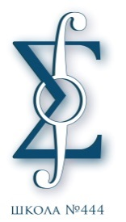Департамент образования и науки города Москвы

Государственное бюджетное общеобразовательное учреждение города Москвы

«Школа № 444»

(ГБОУ Школа № 444)

Нижняя Первомайская ул., д. 14, Москва, 105043Телефон: (495) 465-23-52 http://schv444.mskobr.ru, e-mail: 444@edu.mos.ru

ОГРН 1037700123152 ИНН 7719035132 КПП 771901001

%%%

С П Р А В К А

Выдана в том, что ===, +++ года рождения в настоящее время обучается в # классе Государственного бюджетного общеобразовательного учреждения города Москвы «Школа № 444» по очной форме обучения.

С учетом каникулярного периода предполагаемая дата окончания обучения \*.

Справка выдана для представления по месту требования.

Директор школы И.А.Акулова